**3. domača naloga**

Aleksander Piciga

1. 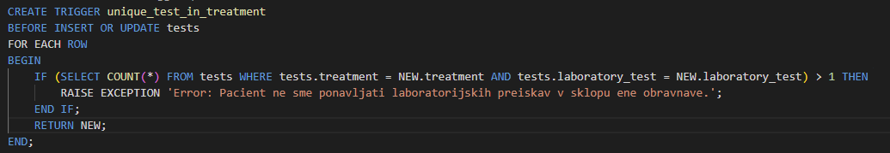**Naloga**
2. **Naloga**

Transakcije uporabimo, ko želimo vnesti podatke, ki se nanašajo na določene še neobostoječe objekte. Ko želimo dodati rezultat preiskave, vendar še nismo vnesli preiskave (morda gre za neko krajšo preiskavo, ki ne potrebuje posebne napotitve in jo izvede kar zdravnik ob pregledu, tako, da je niti ne bo vnesel ločeno od rezultata).

* **Transakcija za dodajanje rezultatov preiskav brez napotitve:** preiskava in rezultat se dodata hkrati 🡪 S transakcijo najprej dodamo preiskavo in v isti transakciji še njen rezultat.
* **Dodajanje diagnoze brez posebne obravnave (za bolezni, ki jih kar ob prvem pregledu uspe določiti zdravnik)**: obravnava in direktna diagnoza se dodata hkrati 🡪 S transakcijo dodamo obravnavo (ki niti ne bo izvajala nobenih posebnih testov, ima zgolj diagnozo) in v isti transakciji dodamo še postavljeno diagnozo
* **Vpis novega pacienta, ki nam sam pove osebne podatke** (v mojem modelu so podatki pacienta ločeni od tabele, ki hrani KZZS številke in nujne podatke – predpostavka je bila, da bodo točni osebni podatki na voljo kasneje iz kakšnega državnega sistema, ki na podlaki kzzs stevilke posreduje osebne podatke. Hkrati pa v nujnih primerih nočemo čakati, da nam pacient pove vse osebne podatke, pač pa hočemo takoj začeti obravnavo). **V nasprotnem primiru, da bi potrebovali osbebne podatke pred pegledom bi to izvedli s transakcijo**: Najprej v transkaciji vnesemo Zavarovanca s KZZS stevilko, nato pa še osebne podatke.
* **Podobna transakcija kot zgoraj se izvede tudi za Samoplacnika, ki nam mora pred obravnavo posredovati osebne podatke**
* **Postavitev v čakalno vrsto za oddelek, ki bo izvajal obravnavo**: v kolikor pacient še nima obravnave, ker ga bo obravnaval nek posebni oddelek na katerega moramo čakati to izvedemo s transakcijo 🡪 Najprej vnesemo obravnano, nato pa obravnavo dodamo v čakalno vrsto
* **Če pacient še ni v sistemu, bi v vse zgornje transakcije lahko dodali tudi vnos pacienta**

1. 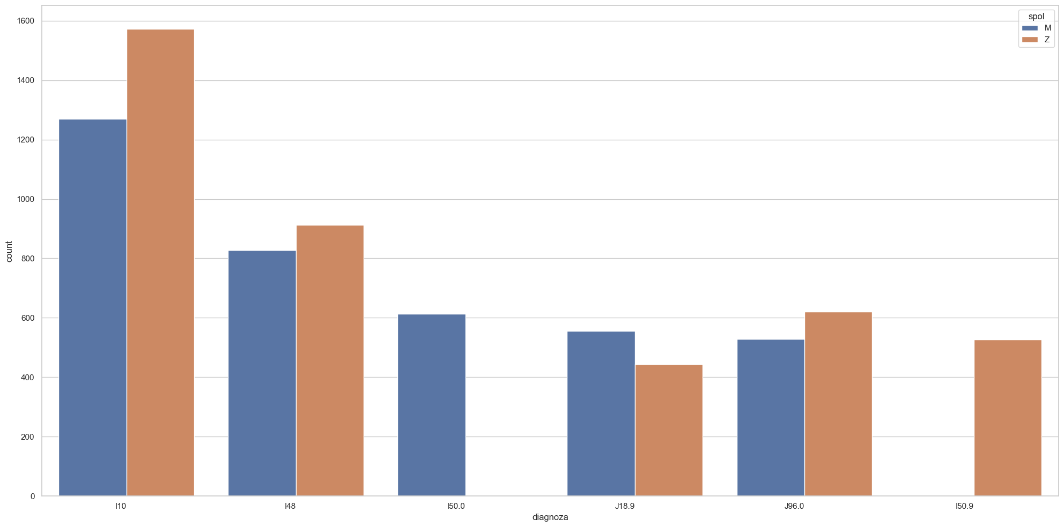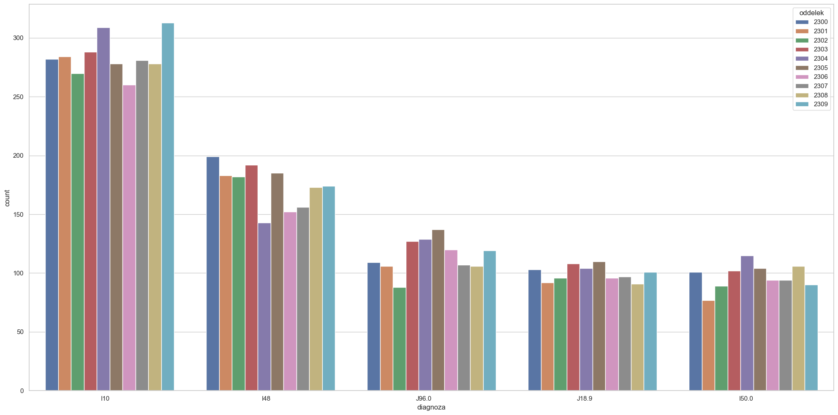**Naloga**

**Opomba:** Pri pregledu oddane naloge sem opazil, da sem spregledal, da bi moral prikazati imena bolezni. To bi preprosto dodal pri pripravi podatkov, tako da bi namesto **diagnoza** v ‘SELECT diagnoza ...’uporabil stavek **(SELECT slo_naziv FROM mkb_icd WHERE koda = diagnoza)**. Ali pa predelal po izvedbo, da uporabi JOIN z **mkb_icd** in v selectu zgolj vrnil **koda**. Obdelava in prikaz podatkov bi bila potem identična.

1. 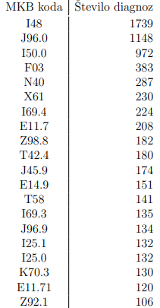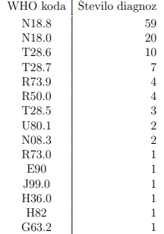**Naloga**

Leva tabela ima seznam WHO kod, ki se ne pojavijo v sistemu MKB zraven pa je število diagnoz pri katerih se ta šifra uporablja.

Desna tabela ima seznam MKB kod, ki se ne pojavijo v sistemu WHO zraven pa je število diagnoz pri katerih se ta šifra uporablja.